
Wijnen Jacobs is een gespecialiseerde wijnhandel met een passie voor kwaliteitswijnen en persoonlijk advies. Al jarenlang selecteren we zorgvuldig wijnen die perfect passen bij elke gelegenheid. Deze technische fiche geeft een overzicht van de specifieke kenmerken van deze wijn, inclusief herkomst, druivensoorten en smaakprofiel.

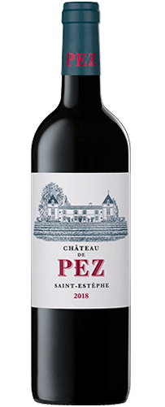

Chateau de Pez
HERKOMST | Frankrijk, Saint-Estephe
DRUIVENSOORT | Merlot, Cabernet Sauvignon, Cabernet Franc, Petit Verdot
VINIFICATIE | Na gisting rijping 12/18mnd in Franse eiken vat
SPECIFICATIE | Mooie concentratie in de mond, fluweelzachte tannines. Smaak van zwart fruit en bloemen
ALCOHOLPERCENTAGE | 14,5%
SERVEERTIP | Gegrild en geroosterd vlees, eend, wild zwijn, lamsvlees, kazen

WIJNDOMEIN
Chateau de Pez is een van de oudste wijngaarden van de appellatie. Het bevat 1stuk grond rond het kasteel. In 1995 heeft Champagne Louis Roederer het Chateau overgekocht en er zijn constant investeringen gebeurd om deze prachtige wijn te brengen waar ze nu staat

